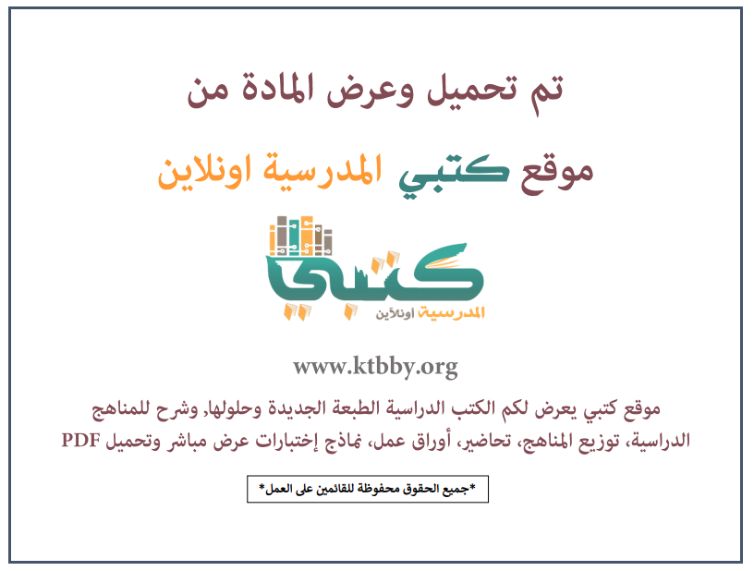
توزيع منهج مادة ( الدراسات الإسلامية – التوحيد ) للصف الثاني الابتدائي - الفصل الدراسي الثالث - العام الدراسي ( ١٤٤٦ هــ )
الأسبوع الأول | الأسبوع الثاني |  | الأسبوع الثالث | أسبوع إجــــــــــازة |  | أسبوع إجــــــــــازة |  |  | الأسبوع الرابع
( ٢/٩ ــــ ٦/٩ ) | ( ٩/٩ ــــ ١٣/٩ ) |  | ( ١٦/٩ ــــ ٢٠/٩ ) | ( ٢٣/٩ ــــ ٢٧/٩ ) |  | ( ١/١٠ ــــ ٥/١٠ ) |  |  | ( ٨/١٠ ــــ ١٢/١٠ )
رسالة رسولنا محمد ﷺ | رسالة رسولنا محمد ﷺ |  | رسالة رسولنا محمد ﷺ | إجـــازة عيــد الفطــر |  | إجـــازة عيــد الفطــر |  |  | محبة الرسول ﷺ
الأسبوع الخامس | الأسبوع السادس |  | الأسبوع السابع | الأسبوع الثامن |  | الأسبوع التاسع |  |  | الأسبوع العاشر
( ١٥/١٠ ــــ ١٩ /١٠ ) | ( ٢٢/١٠ ــــ ٢٦/١٠ ) |  | ( ٢٩/١٠ ــــ ٣/١١ ) | ( ٦/١١ ــــ ١٠/١١ ) |  | ( ١٣/١١ ــــ ١٧/١١ ) |  |  | ( ٢٠/١١ ــــ ٢٤/١١ )
محبة الرسول ﷺ | تصديق الرسول ﷺ وطاعته |  | تصديق الرسول ﷺ وطاعته | تصديق الرسول ﷺ وطاعته |  | القران الكريم (كتاب الله تعالى) |  |  | القران الكريم (كتاب الله تعالى)
الأسبوع الحادي عشر | أسبوع إجــــــــــازة |  | أسبوع إجــــــــــازة | الأسبوع الثاني عشر |  | الأسبوع الثالث عشر
( ٢٧/١١ ــــ ٢/١٢ ) | ( ٥/١٢ ــــ ٩/١٢ ) |  | ( ١٢/١٢ ــــ ١٦/١٢ ) | ( ١٩/١٢ ــــ ٢٣/١٢ ) | ( ٢٦/١٢ ــــ ١/١ ) |  |  | بداية إجازة نهاية العام الدراسي ١/١/١٤٤٧هـ  بداية الدراسة للعام الجديد ١/٣/١٤٤٧هـ
القران الكريم (كتاب الله تعالى) | إجـــازة عيــد الأضحــى |  | إجـــازة عيــد الأضحــى | مراجعــة عـامــــة | خطة علاجية  وبرامج إثرائية
معلم المادة : |  | مدير المدرسة : |  |  |  |  | المشرف التربوي:

تم العمل على هذا التوزيع من قبل فريق كتبي المدرسية
وهو توزيع مبدئي يمكن استخدامه أو التعديل عليه
حسب ما يراه المعلم مناسباً له وذلك باستخدام ملف الوورد المرفق معه
يسمح النقل مع ذكر المصدر
ولا نسمح بحذف الحقوق إلا للاستخدام الشخصي فقط


